**广东省揭阳市空港区2020-2021学年第一学期期末试卷八年级物理试题**

**一、单项选择题**

1. 下列数据最接近实际的是（ ）

A. 学生课桌的高度为1.5m B. 一瓶矿泉水的质量约为500g

C. 人的正常体温为38.5℃ D. 我国高速公路的最高限速为120m/s

【答案】B

2. 下图所示的是课本中的几幅插图，对光学现象的描述或解释正确的是（ ）

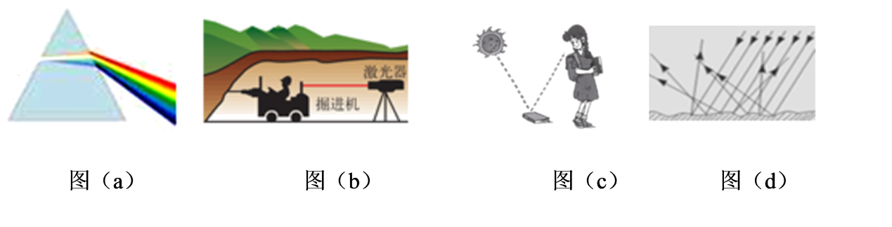

A. 图（a）中的白光分解为七色光是由于光发生了反射

B. 图（b）中激光束引导掘进方向是利用了光沿直线传播的特点

C. 图（c）中我们能看见物体是物体发出的光直接进入我们的眼睛

D. 图（d）中漫反射的光线杂乱无章，每条光线都不遵循反射定律

【答案】B

3. 下列各种常见的自然现象中，属于升华的是

A. 春天，清晨河面淡淡的白雾 B. 夏天，玻璃上的水很快变干

C. 秋天，瓦片上出现一层层霜 D. 冬天，室外冰冻的衣服变干

【答案】D

4. 在如图所示的示意图中，所属视力类型及矫正视力需要配戴的透镜是

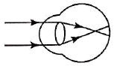

A. 远视眼，凹透镜 B. 远视眼，凸透镜

C. 近视眼，凹透镜 D. 近视眼，凸透镜

【答案】C

5. 小明突然感觉自己所坐的校车在后退，其实校车并没有动。他有这种感觉是因为选择的参照物是( )

A. 校车旁边的路面 B. 自己所坐的校车 C. 坐在身边的同学 D. 旁边先行的校车

【答案】D

6. 关于声现象，下列说法中正确是

A. “只闻其声，不见其人”说明声音传播速度比光快

B. 弹吉他用力越大，声音的音调越高

C. 考场外禁止汽车鸣笛，这是在传播过程减弱噪声

D. 蝙蝠利用超声波进行“导航”，利用了声能传递信息

【答案】D

7. 泡沫钢是含有丰富气孔钢材料，可作为防弹服的内芯，孔隙度是指泡沫钢中所有气孔的体积与泡沫钢总体积之比．已知钢的密度为7.9×103kg/m3，一块质量为0.79kg，边长为1dm的正方体泡沫钢，孔隙度是（　　）

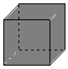

A. 1% B. 10% C. 90% D. 99%

【答案】C

**二、填空题**

8. 一块冰在室温下很快化成水，冰变成水属于______（填相应的物态变化），需要______（“吸热”或“放热”），在此过程中，体积______（选填“不变”、“变大”或“变小”）。

【答案】 (1). 熔化 (2). 吸热 (3). 变小

9. 一只小虫跌落在小敏的新铅笔上，小敏突发奇想，驱赶小虫从铅笔的左端爬到右端用时5s，并用刻度尺测量铅笔的长度，如图所示。铅笔的长度是_____cm；那么小虫爬行的平均速度约是_____cm/s；如果以小虫为参照物，铅笔是_____（选填“运动”或“静止”）的。

学科网(www.zxxk.com)--教育资源门户，提供试卷、教案、课件、论文、素材以及各类教学资源下载，还有大量而丰富的教学相关资讯！

【答案】 (1). 18.00 (2). 0.036 (3). 运动

10. 一电子钟放置在甲、乙、丙三个平面鏡前的位置及示数如图，那通过三个平面鏡看到电子钟的示数，则甲的读数为______，乙的读数为______，丙的读数为______。

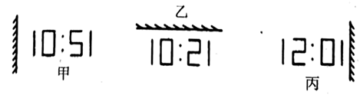

【答案】 (1). 12∶01 (2). 10∶51 (3). 10∶51

11. 如图是某液态物质放在室温下凝固时温度随时间变化的图象。由图象可知该物质的熔点是______℃，凝固过程所经历的时间是______min，第13min该物质处于______态，此时室温是______℃。

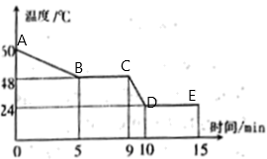

【答案】 (1). 48 (2). 4 (3). 固 (4). 24

12. 晚上小明家楼上的孩子正在拉小提琴，优美的琴声是由琴弦的______产生的，主要是通过______传到小明耳朵的，小明关上窗户，这是在______控制噪声。

【答案】 (1). 振动 (2). 空气 (3). 传播过程

13. 某同学用焦距为15cm的放大镜去观察邮票，邮票与放大镜的距离应该______15cm（填“大于”、“小于”或“等于”），所成的像是放大、正立的_____像。如果他想看到更大点的像，应该将放大镜适当_____ （填“靠近”或“远离”）邮票。

【答案】 (1). 小于 (2). 虚 (3). 远离

14. 通常情况下，暖气片应安装在窗户的______（选填“上”或“下”）方，这样空气受热后密度______（选填“变小”“不变”或“变大”）。

【答案】 (1). 下 (2). 变小

**三、作图题**

15. 如图所示，一束光线从空气斜射到水面时发生反射和折射，OB为反射光线，请作出入射光线和大致的折射光线方向．

（ ）

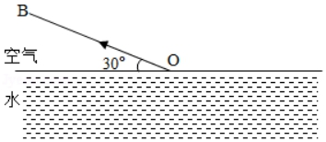

【答案】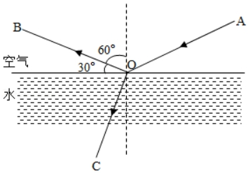

16. 如图所示，*a*、*b*分别为一束入射光线和一束出射光线．请画出*a*经过凹透镜后的折射光线和与*b*对应的入射光线。

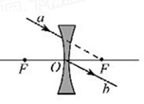

【答案】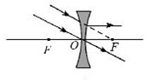

17. 如图所示，光线A、B为光源S发出的两条光线经平面镜反射后的反射光线，请在图中作出平面镜并完成光路图．

（ ）

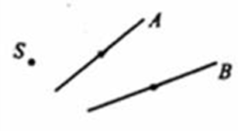

【答案】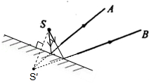

**四、实验题**

18. 如图所示，某同学在做“探究平面镜成像的特点”实验时，将一块玻璃板竖直架在一把直尺的上面，取两段相同的蜡烛A和B，将A和B一前一后竖直立在直尺上．

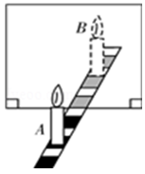

（1）为便于观察，该实验最好在_____（填“较亮”或“较暗”）环境进行，

（2）实验时点燃蜡烛A，蜡烛B不要点燃，当寻找像的位置时，眼睛应该在_____蜡烛这一侧观察（选填“A”或“B”）．

（3）小心移动蜡烛B，直到与蜡烛A的像完全重合，这说明像与物的大小_____；

（4）当玻璃板后面的蜡烛B与蜡烛A的像完全重合时，移去蜡烛B，并在蜡烛B所在位置放一光屏，发现光屏上_____（选填“能”或“不能”）承接到蜡烛A的像，这说明平面镜所成的是_____像．

（5）蜡烛A的像是由于光射到玻璃表面发生_____（填“反射”或“折射”）形成的．

（6）如果用平面镜代替玻璃板，上述实验_____（填“能”或“不能”）进行．

【答案】 (1). 较暗 (2). A (3). 相等（等大） (4). 不能 (5). 虚像 (6). 反射 (7). 不能

19. 用焦距10cm的凸透镜做“探究凸透镜成像规律”的实验，如图所示。（凸透镜的位置固定不动）

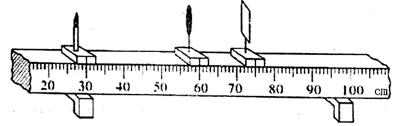

(1)实验过程中蜡烛燃烧后逐渐变短，则光屏上烛焰的像也将逐渐向______移动；

(2)记录实验数据如下表，请将所缺的实验数据和像的性质补充完整。

|  |  |  |  |
| --- | --- | --- | --- |
| 实验序号 | 物距 | 像距*v*/cm | 像的性质 |
| 1 | 30 | 15 | ① |
| 2 | 20 | 20 | 倒立、等大的实像 |
| 3 | 15 | ② | 倒立、放大的实像 |
| 4 | 6 | 无 | 正立、放大的虛像 |

表格中①像的性质是______，②像距是______cm，根据实验序号4的成像规律，写出在生活中的一个应用③______；

(3)若已在光屏上成清晰的像，此时用遮光布遮住凸透镜的下小半部分，则所成的烛焰的像为______（选填“不完整的像”、“亮度相同的完整像”或“亮度稍暗的完整的像”）；

(4)晓红在早上9：00利用太阳光进行观察凸透镜焦点的活动，她将凸透镜与水平地面平行放置，调节凸透镜到地面的距离，直至地面上出现一个最小的亮点，她认为此点就是凸透镜的焦点。你认为她这种活动过程存在的问题是：______。

【答案】 (1). 上 (2). 倒立、缩小的实像 (3). 30 (4). 放大镜 (5). 亮度稍暗的完整的像 (6). 凸透镜没有正对太阳光放置

20. 小明想知道酱油密度，于是他和小华用天平和量筒做了如下实验：

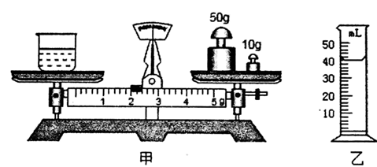

(1)将天平放在水平台上，把游码放在左端零刻度线处，发现指针指在分度盘的右侧，要使横梁平衡，应将平衡螺母向______（选填“右”或“左”）调。

(2)用天平测出空烧杯的质量为17g，在烧杯中倒入适量的酱油，测出烧杯和酱油的总质量如图甲所示，将烧杯中的酱油全部倒入量筒中，酱油的体积如图乙所示，则烧杯中酱油的质量为______g，酱油的密度为______。

(3)小明用这种方法测出的酱油密度会______（选填“偏大”或“偏小”）。

(4)小华不小心将量筒打碎了，老师说只用天平也能测量出酱油的密度。于是小华添加两个完全相同的烧杯和适量的水，设计了如下实验步骤，请你补充完整。

①调好天平，用天平测出空烧杯质量为；

②将一个烧杯_______，用天平测出烧杯和水的总质量为；

③用另一个烧杯装满酱油，用天平测出烧杯和酱油的总质量为；

④则酱油的密度表达式=______（已知水的密度为）。

(5)为了减小测量的误差，小明重新设计了如下实验方案：

A.测出空烧杯质量

B.往量筒内注入适量的油，测出体积*V*2

C.往烧杯内倒入适量的油，测出杯与油的总质量*m*2

D.测出量筒内剩余油的体积*V*1

则小明测出酱油密度的表达式为：______（用上述已知量进行表示）。

【答案】 (1). 左 (2). 45 (3). 1.125×103 (4). 偏大 (5). 装满水 (6).  (7). 

**五、计算题**

21. 一只容积为300cm3的瓶子中已经装有180g的水，一只口渴的乌鸦投了20块大小相同的小石块，水面刚刚好上升到瓶口，已知每块小石块的质量为15g．（已知水的密度为1.0×103kg/m3）求：

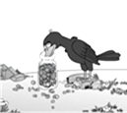

（1）瓶内小石块的总体积．

（2）小石块的密度．

【答案】（1）1.2×10﹣4m3；（2）2.5×103kg/m3．

22. 甲、乙两地的距离是1000 km，一列火车早上7︰30从甲地出发开往乙地，途中停靠了几个车站，在当日17︰30到达乙地，火车行驶途中以144 km/h的速度匀速通过长度为1800 m的桥梁，火车长600 m。求：

(1)火车从甲地开往乙地的平均速度。

(2)火车全部车身在桥梁上行驶时间。

【答案】(1) 100 km/h；(2) 30 s

**六、综合能力题**

23. 如图所示是探究“声音的传播”实验装置：

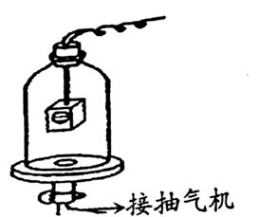

(1)交流讨论：

①在玻璃钟罩内的木塞上，放一个正在发声的音乐闹铃，此时我们能听到音乐。

②用抽气设备抽钟罩内空气，在抽气的过程中，你听到音乐声将会______（选填“变大”“不变”或“变小”）。

③如果把钟罩内空气完全抽出我们将______（选填“能”或“不能”）听到声音。

(2)实验结论：声音的传播需要_______，声音在______中不能传播。

(3)通常人们会从噪声的产生、传播及接收三个环节控制噪声。下列控制噪声的措施中，与上述实验结论相符合的是______（填序号）。

A.摩托车安装消声器 B.在高噪声环境下工作的人戴耳罩

C.临街的房屋安装双层真空玻璃 D.学校附近禁止汽车鸣笛

(4)声音在15℃的空气中的传播速度是______。

【答案】 (1). 变小 (2). 不能 (3). 介质 (4). 真空 (5). C (6). 340m/s

24. 阅读短文回答问题

空气能热水器

空气能热水器（图甲）是吸收空气的热能来制造热水的装置．其耗能约为电热水器的四分之一．空气能属于可再生的新能源，拥有先天的节能环保的优势．

图乙是空气能热水器的工作原理示意图，它主要由储水箱、毛细管、蒸发器、压缩机、冷凝器等部件组成．制冷剂在毛细管、蒸发器、压缩机、冷凝器之间循环过程与我们所熟悉的电冰箱的制冷循环过程相同，其工作过程如下：

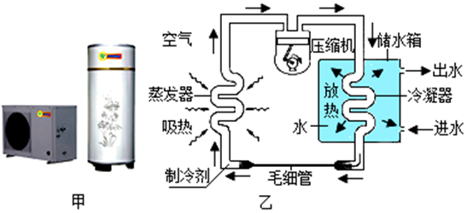

A.液态制冷剂经过一段很细的毛细管缓慢地进入蒸发器，在蒸发器迅速___①___，并从空气中吸收热能．

B.制冷剂经过蒸发器生成的蒸气被压缩机压缩后变成高温高压的蒸气进入冷凝器．

C.在冷凝器中，高温高压的蒸气将热能传递给冷水并发生___②___．制冷剂依此不断循环流动，使水的温度不断上升．

请你根据上述材料，回答下列问题：

（1）给短文中的①、②两处补写上适当的物态变化：

①______________

②______________．

（2）根据空气能热水器的工作原理，你认为管中的“制冷剂”应具有的主要物理性质是 （ ）

A. 沸点低 B. 熔点低 C. 沸点高 D. 熔点高

（3）制冷剂在工作循环过程中，将__________中的热能不断地“搬运”至___________中．

【答案】 (1). 汽化 (2). 液化 (3). A (4). 空气 (5). 水

25. 阅读材料，回答问题。

汽车中的光现象

汽车抬头显示（如图）又叫汽车平视显示系统（Head Up Display），简称HUD，是为了提高安全性而研发。它利用平面镜成像原理（如图），使显示器上的重要行车数据通过前挡风玻璃成像在正前方，驾驶员不必低头，就可以看到车辆行驶的车速、油耗等信息。

凸面镜和凹面镜对光作用在汽车上也有应用，它们也对汽车的安全行驶起着至关重要的作用。

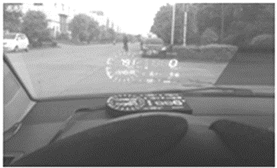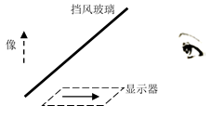

（1）行车数据在挡风玻璃上所成的像是由光的______（选填“反射”或“折射”）形成的，该像是______（选填“实”或“虚”）像。

（2）某HUD显示器水平放置在汽车中控台上，通过挡风玻璃成垂直于水平面的像，则挡风玻璃与水平面夹角为______度。

（3）某驾驶员发现挡风玻璃所成的像过高，不便于观察，这时需要将显示器沿水平方向______（选填“远离”或“靠近”）挡风玻璃；移动显示器后，像的大小将______（选填“变大”、“不变”或“变小”）。如果成像不清晰，可以_______（选填“增强”或“减弱”）显示器亮度，改善成像效果。

（4）汽车前灯的反光装置相当于______（选填“平面镜”、“凹面镜”或“凸面镜”），当汽车的远光灯位于该镜焦点位置时，射出的光接近于平行光。

【答案】 (1). 反射 (2). 虚 (3). 45 (4). 靠近 (5). 不变 (6). 增强 (7). 凹面镜